中國科技大學補助教師舉辦校內研習紀錄
AIoT人工智慧物聯網創新應用研習營
研 習 紀 錄
AIoT人工智慧物聯網創新應用研習營

10/15研習紀錄

本次研習邀請到Webduino官方講師陳又鳴老師主講，為校內教師講授並示範如何運用Webduino開發板，搭配圖形化程式編輯介面，連結各種傳感器，實現AIoT在創新產品與創新服務的應用。
陳老師首先介紹IoT 物聯網以及Webduino開發版的元件與基礎功能，並以實例說明Webduino應用實例。
本次研習的主軸是希望校內教師實際操作、親身體驗，了解AIoT人工智慧物聯網的運用，以期能提升校內專題製作的品質與競賽競爭力。因此，在接下來的課程中，參與教師可以實際動手操作本次研習向Webduino租用的開發版、感測器組件 (每位教師一組元件及開發板)，了解如何連結開發板、麵包板以及感測元件，並運用圖形化程式編輯介面，實際感受IoT 物聯網的基礎應用。操作主題包括
- 運用光敏電阻與LED，實作智慧裝置。
- 溫濕度傳感器
- 自然語言辨識-語音聲控
- 大數據-google試算表資料蒐集 (資料庫)
- Line Bot實作
在研習過程中，很多老師也藉此機會與陳老師溝通自己的構想，討論如何運用本次研習的架構，將構想實作為具體的成品。

10/16研習紀錄

在第二天上午的研習課程中，陳老師示範並講授Webduino 感測元件的進階實作，包括
- 超音波傳感器
- 人體紅外線偵測
- RFID 無線射頻辨識應用

第二天下午的課程安排，則將重點放在AI人工智慧的應用，包括

- 認識AI人工智慧
- 機器學習基本知識
- 深度學習核心技術(包含DNN, CNN, RNN)
- 深度學習實作與開發

最後，陳老師保留一些時間跟老師一對一討論，關於AIoT人工智慧物聯網創新應用相關的專題構想。參與老師提出以下專題構想:
- 電阻式薄膜壓力感測器之專題應用
- 前端介面設計

在為期二天的研習課程中，參與教師均感獲益良多。AIoT在各個領域都是未來發展趨勢，開發板與傳感器的運用，降低了進入物聯網世界的門檻，也讓師生所構思的產品或服務創新，變得可行。藉由此次研討會，期盼能提升校內教師的專業能力與教學質量，並能將AIoT的專業技術融入於教學課程中，使學生在畢業前，不但能具備創新思維，更能夠具備實現構想的專業能力，日後在智慧科技不斷帶動產業環境變化的職場上，能開創屬於自己的一片天。

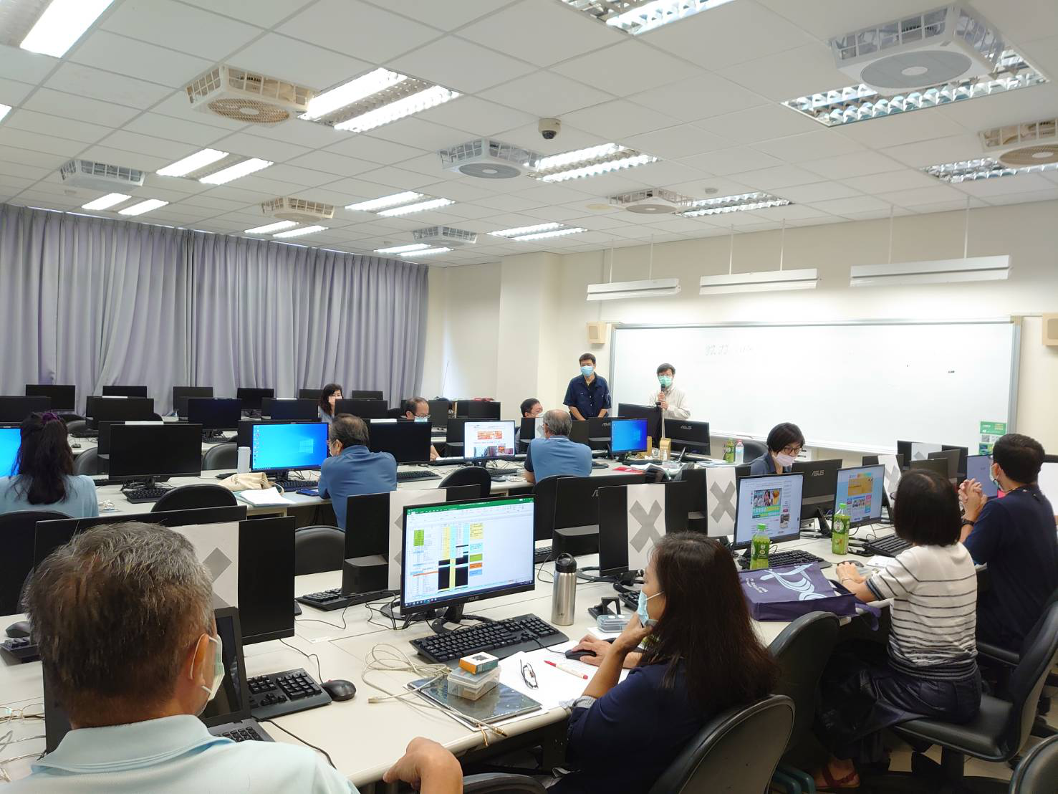
研習上課情形
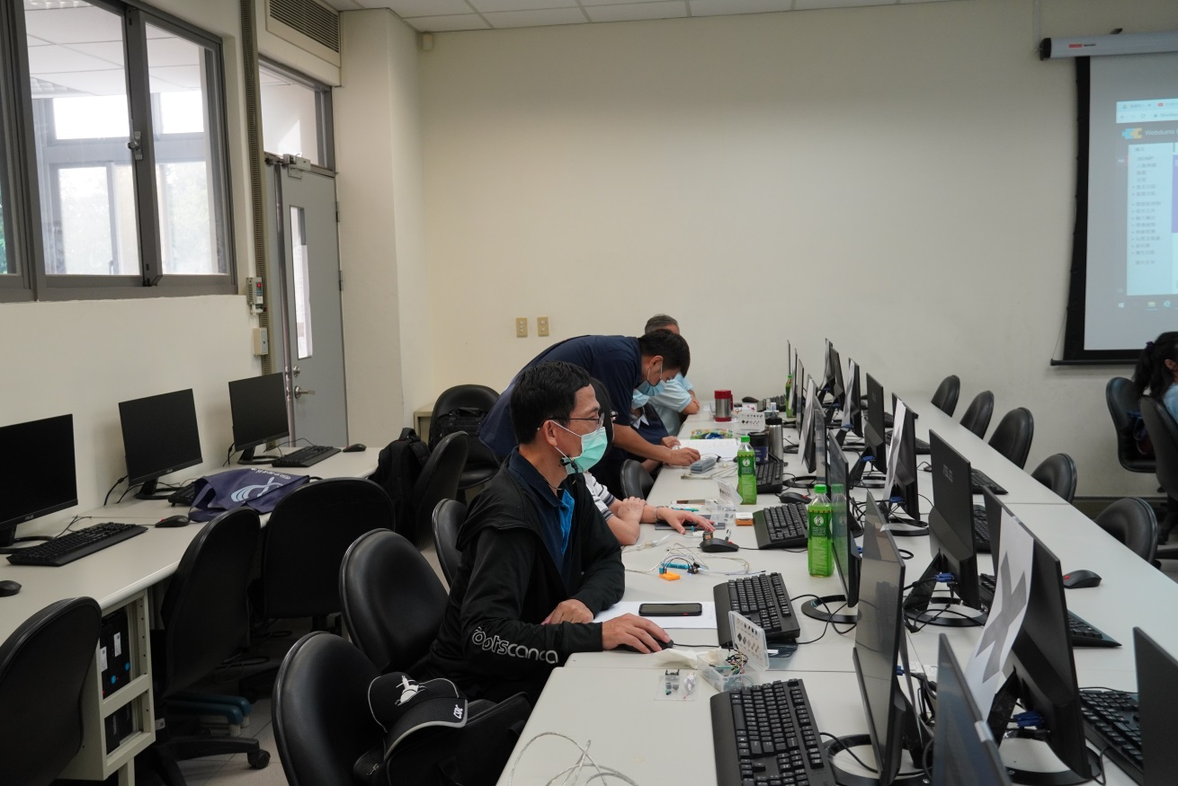
研習教師操作開發版、感測器組件

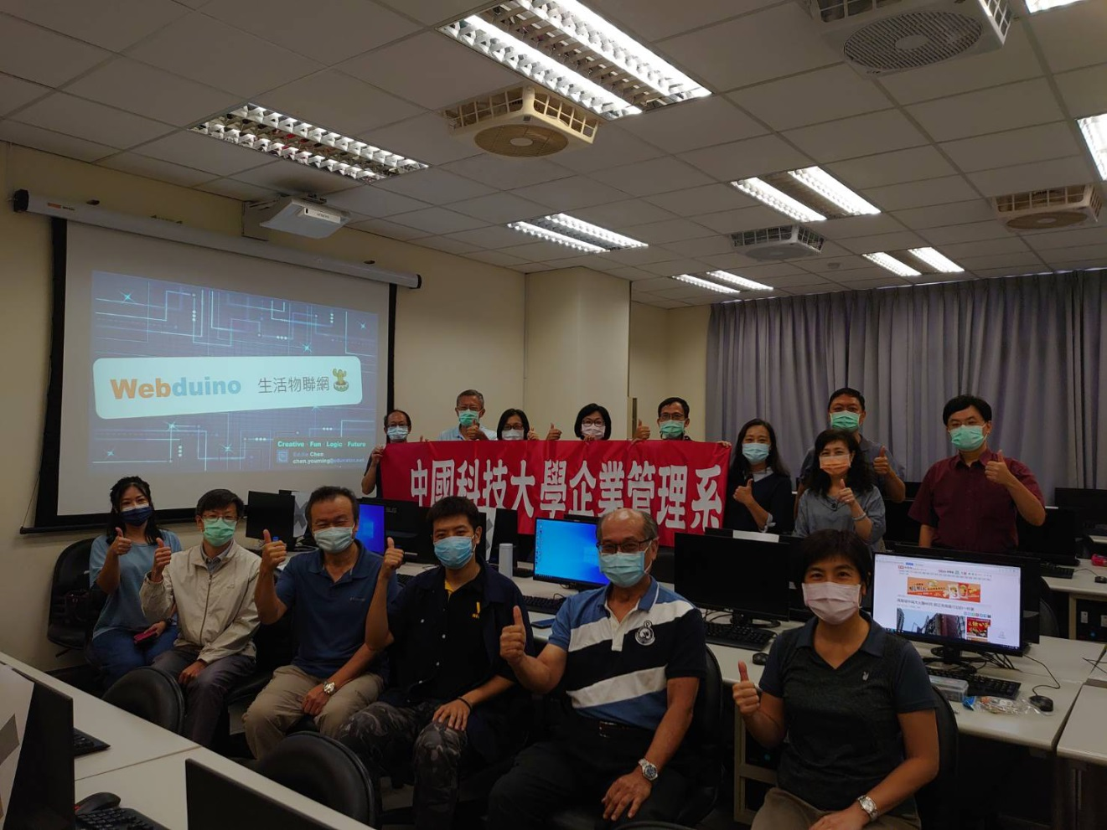
研習教師與講師合影
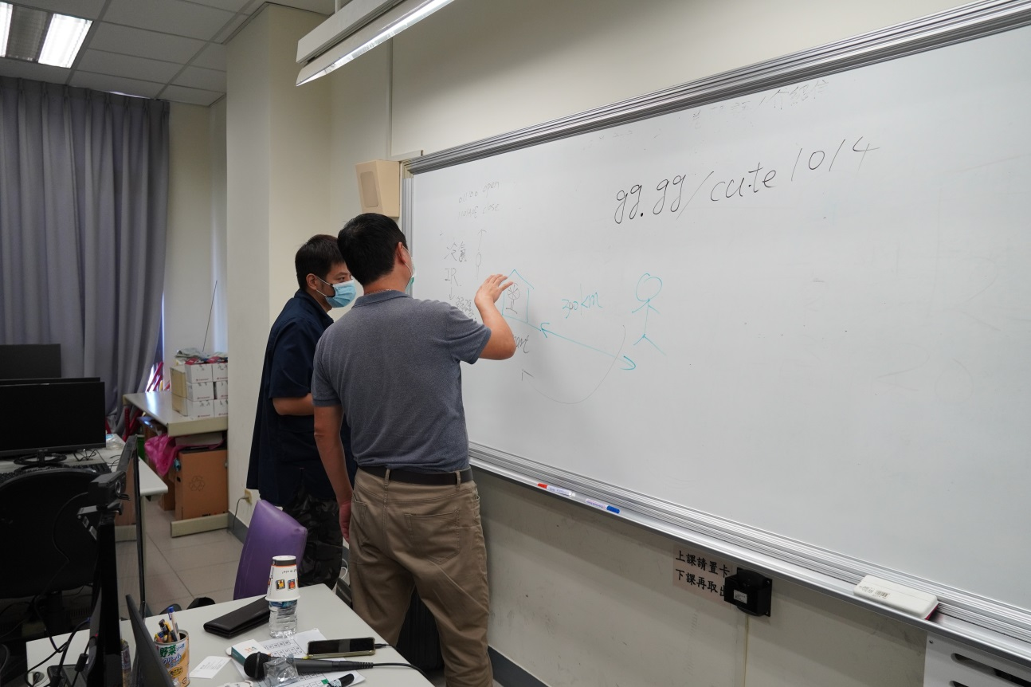
參與教師與講師討論情形
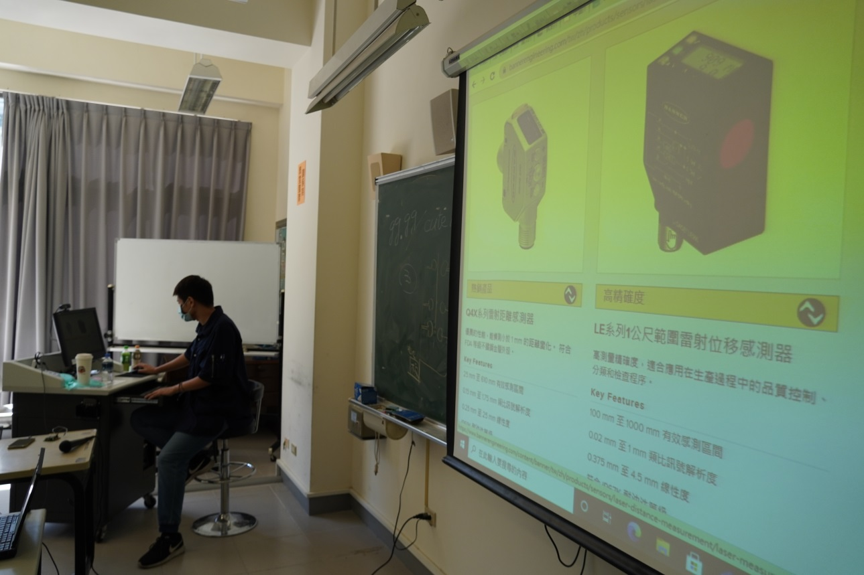
講師授課情形
備註：一、研習紀錄內容請用電腦繕打。
二、研習紀錄請先上傳（校園入口網其他類E話系統研討會心得上傳），連同補助教師舉辦校內研習申請表及研習相關資料影本，並經單位主管簽章後，送人事室核銷。
記錄者簽章 | 單位主管簽章 | 人事室主任簽章
年 月 日 | 年 月 日 | 年 月 日

